CBT1 - 服装头发翻模绑定规范总文档

1. 软件及工具：

Maya 2024.2
[Maya 2024.2 Win.7z]

AdvancedSkeleton
[AdvancedSkeleton650.zip]

辅助工具：
工具可以使用自己平时习惯使用的一些插件代替。如果没有也可以尝试提供的.
轴向工具
[cometJointOrient.mel]
命名工具
[cometRename.mel]

2. 整体要求
整体绑定要求
- 骨骼摆放准确，所有骨骼命名及轴向规范统一.
- 每个模型点受到骨骼权重影响最大限制为4.
- 绑定对模型不能做任何操作，如模型有问题需要给回模型修改更新.
- 绑定完成后必须进行工具提交检测.
- 绑定提交文件不能新增unknown节点.
- 衣服，头发动力学骨骼
- 动力学骨骼命名规则：如 Dress_A_Dyn_01_Daily. 命名规则解释：角色部位_字母序列_用途_数字序列_套装名.
- 更具体要求：首字母都需要大写.用途标注：Base 为根骨骼（世界轴向），RBF 为驱动修型预留骨骼（位置与根骨骼一致，X轴指向下级），Long骨骼与RBF骨骼位置与方向完全一致（位置与根骨骼一致，X轴指向下级)，Dyn 动力学动态骨骼（X轴指向下级).

3. 相关路径及说明：
模型 | VirtualLiveEditor/ArtRaw/Trunk/VirtualLive/3D_CharacterMaker2_CBT/CF01/StaticMesh
身体绑定 | VirtualLiveEditor/ArtRaw/Trunk/VirtualLive/3D_CharacterMaker2_CBT/CF01/SkeletonMesh/Body | 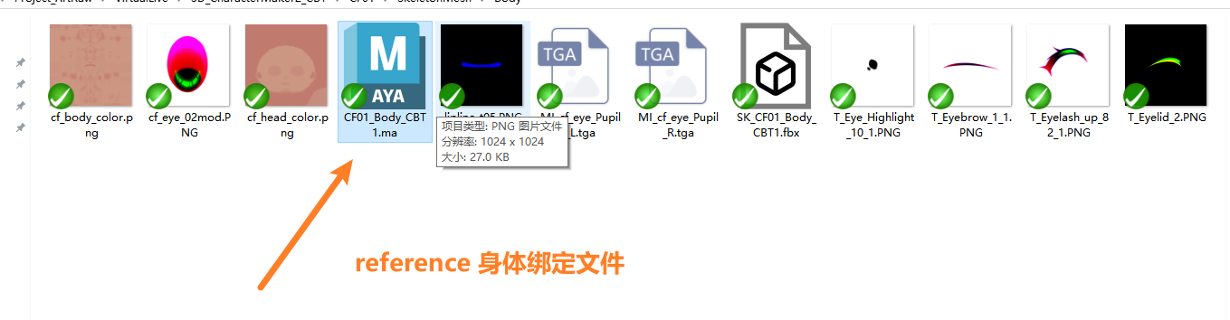
收敛骨骼 | VirtualLiveEditor/ArtRaw/Trunk/VirtualLive/3D_CharacterMaker2_CBT/CF01/SkeletonMesh/Skeleton_CBT/Cloth/LowerCloth | 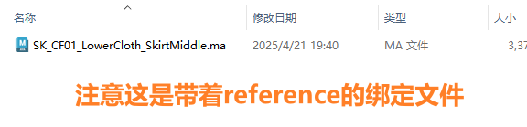
头发,衣服 | VirtualLiveEditor/ArtRaw/Trunk/VirtualLive/3D_CharacterMaker2_CBT/CF01/SkeletonMesh/Cloth | 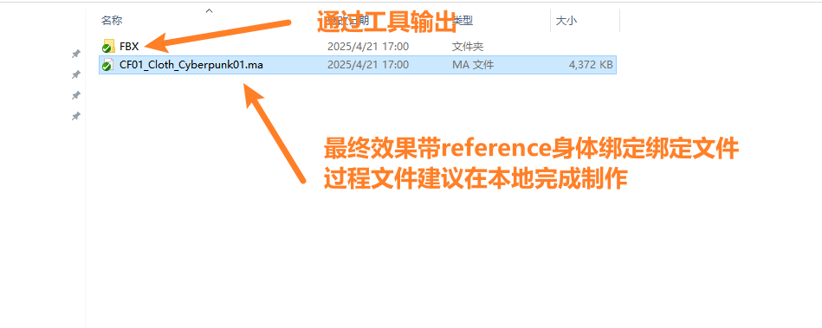

4. 衣服,头发骨骼绑定流程：

reference 无前缀最终裸模角色绑定文件.如下图:
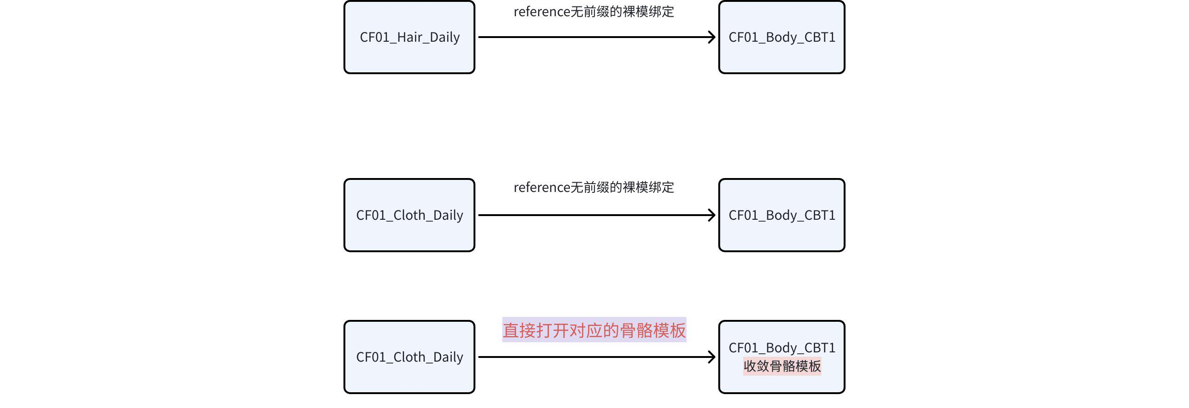

5. 骨骼及绑定文件命名规范

- 绑定文件命名：首字母都需要大写，套装名请查看具体任务【发包文档】
- 绑定文件提交二个ma文件，命名规则：角色编号_部位_套装名.ma，参考如下：
- RM01_Cloth_Daily.ma 文件命名字段解释 ——>美型男01的 服装 日常款
- RM01_Hair_Daily.ma 文件命名字段解释 ——>美型男01的 头发 日常款
- 衣服，头发动力学骨骼命名：首字母都需要大写
- 用途标注：Base 为根骨骼（世界轴向），RBF 为驱动修型预留骨骼（位置与根骨骼一致，X轴指向下级），Long骨骼与RBF骨骼位置与方向完全一致（位置与根骨骼一致，X轴指向下级)，Dyn 动力学动态骨骼（X轴指向下级）
- 命名规则解释：角色部位_字母序列_用途_数字序列_套装名，参考：Dress_A_Dyn_01_Daily
- 角色部位命名参考如下：
- HairFront（前边头发）
- HairSide（侧边头发）
- HairBack（后边头发）
- HairTop（顶部的头发）
- Earring（耳环）
- Ear（耳朵）

- Coat（外套的下摆部分）
- Dress（连衣裙，比较长的裙子)
- Skirt（短裙)
- Pants（裤子、裤口）
- ClothInflate（衣服膨胀、凸起、比较软、会动的地方，一般不会受重力影响的地方）

- Collar（衣领)
- Cloak（披风）Belt_A_Dyn
- Sleeve（袖子，有下摆的袖子）
- Cuff（袖口，比较宽松的袖口部分，会沿着袖口做一圈骨骼链）
- Tie（领带、蝴蝶结）
- Wing（翅膀）
- Belt（飘带）
- Chain（链子）
- Shoelace（鞋带）
- Tail（尾巴）
- Parts（附件、配件）
- 骨骼链第一节骨骼（根骨骼）用途字段标注为Base，世界坐标轴，命名参考：Dress_A_Base_Daily
- 骨骼链第二节骨骼，用途字段标注为RBF，X轴指向下一节骨骼，命名参考：Dress_A_RBF_Daily
- 动力学骨骼轴向：，用途字段标注为Dyn，X轴指向下一节骨骼，参考：Dress_A_Dyn_01_Daily
- 绑定文件内Models模型组内mesh组部件命名：
- mesh分类放入组内
- 头组 "Head_Grp"
- 身体组 "Body_Grp"
- 衣服组 'Cloth_Grp'
- -- 披风翅膀组 "CloakWing_Grp"
- --上衣组 "UpperCloth_Grp"
- --下衣组 "LowerCloth_Grp"
- --袜子组 "Socks_Grp"
- --鞋子组 "Shoes_Grp"
- --配件组 "Accessories_Grp"
- 头发组 "Hair_Grp"
2：示图如下：
Long,RBF和Base骨骼并不参与蒙皮影响.Long和Dyn01骨骼之间需要有一定的距离空间如0.3CM且不要大于0.5CM，Y轴统一朝外.
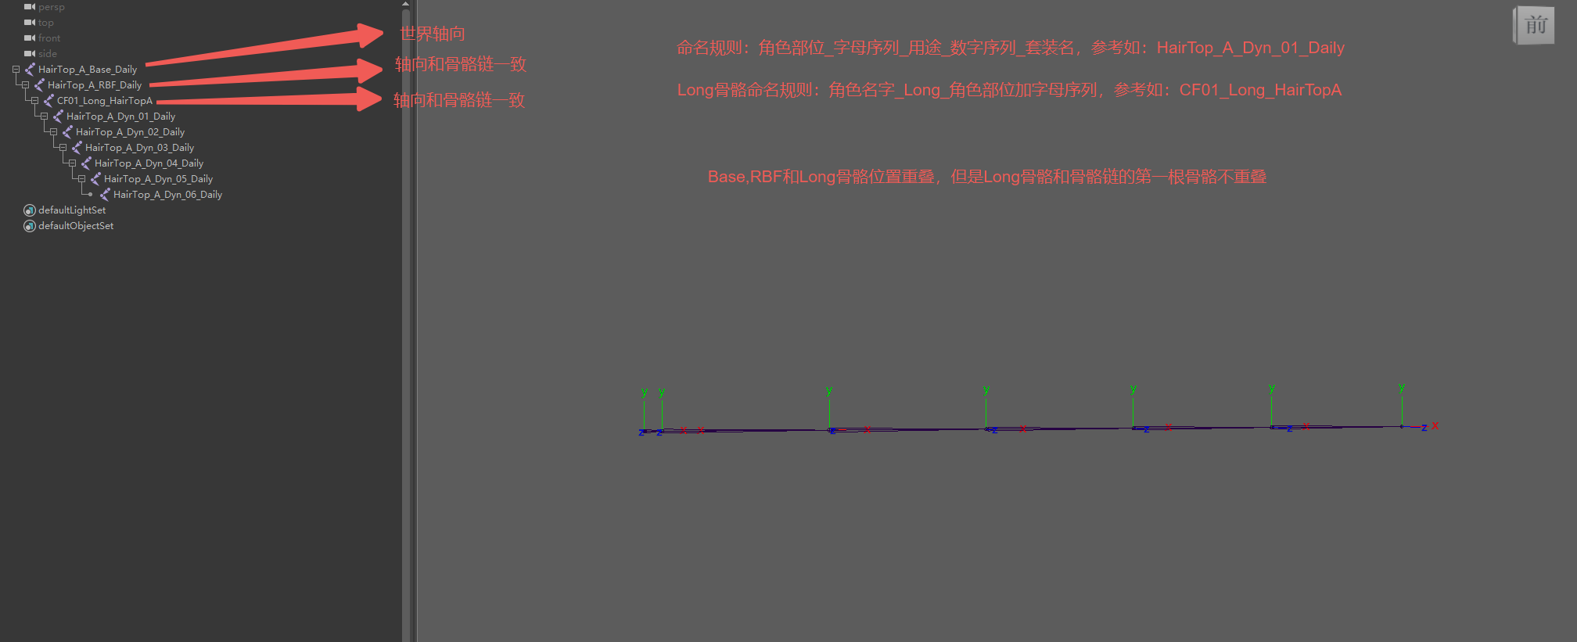 | 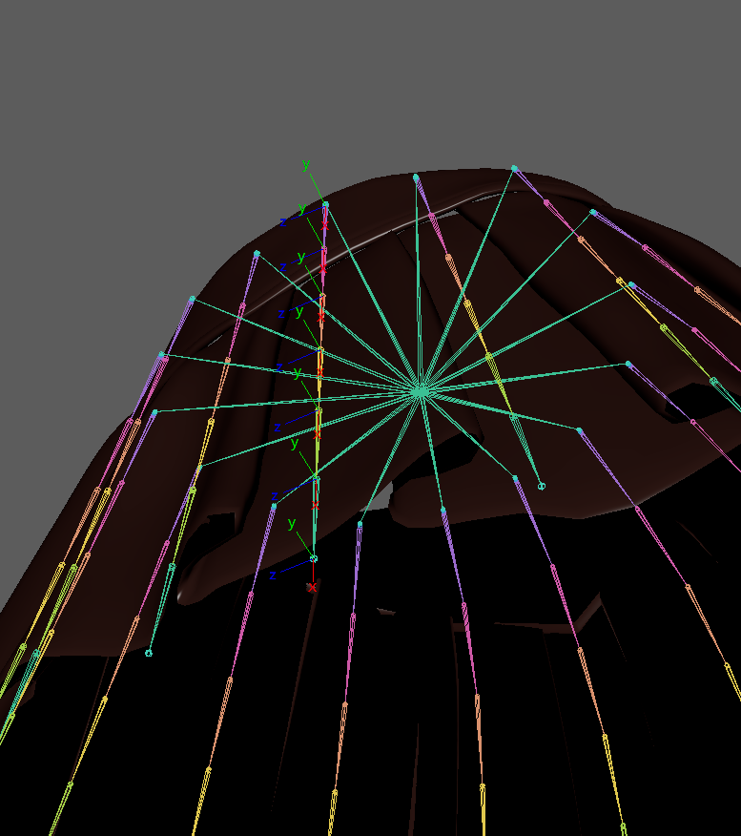
头发添加Root骨骼，命名为CF01_HairRoot,位置与a_normal_headtop匹配，层级在CF01_skin_FaceUp_ty下
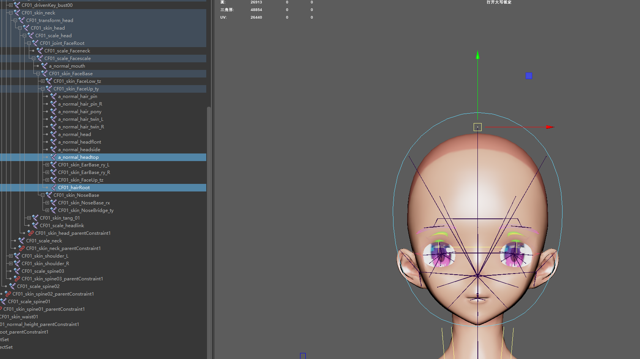
头发如果有需要搭建分叉骨骼时，参考：
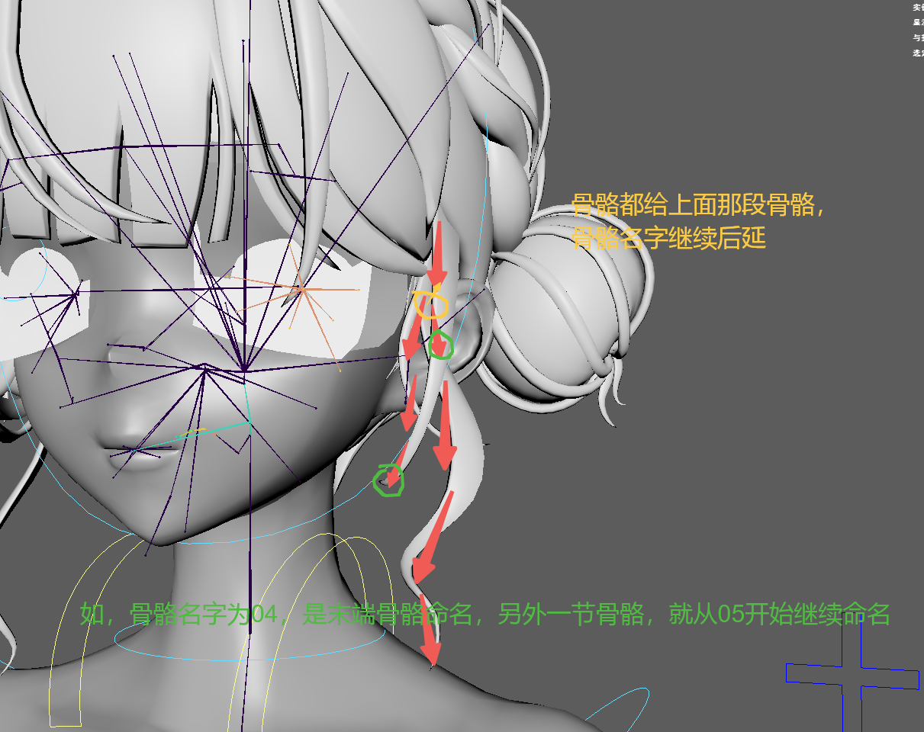 | 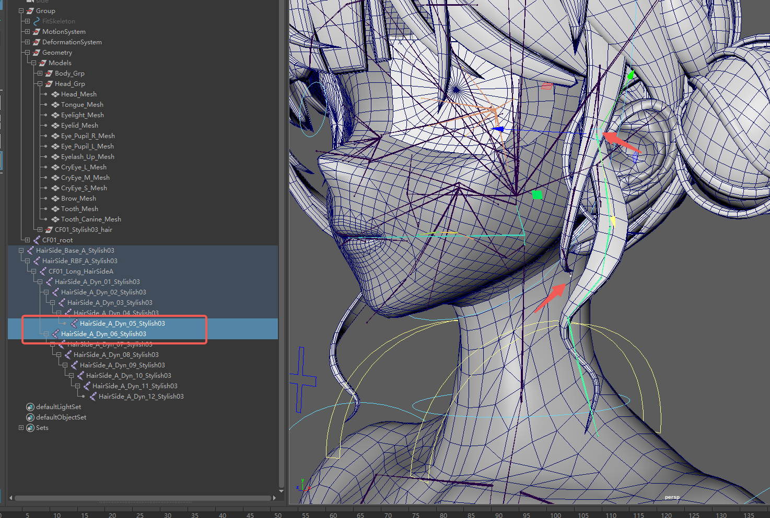
搭建Dyn动力学骨骼时，需要注意Long骨骼位置，不能过于靠上
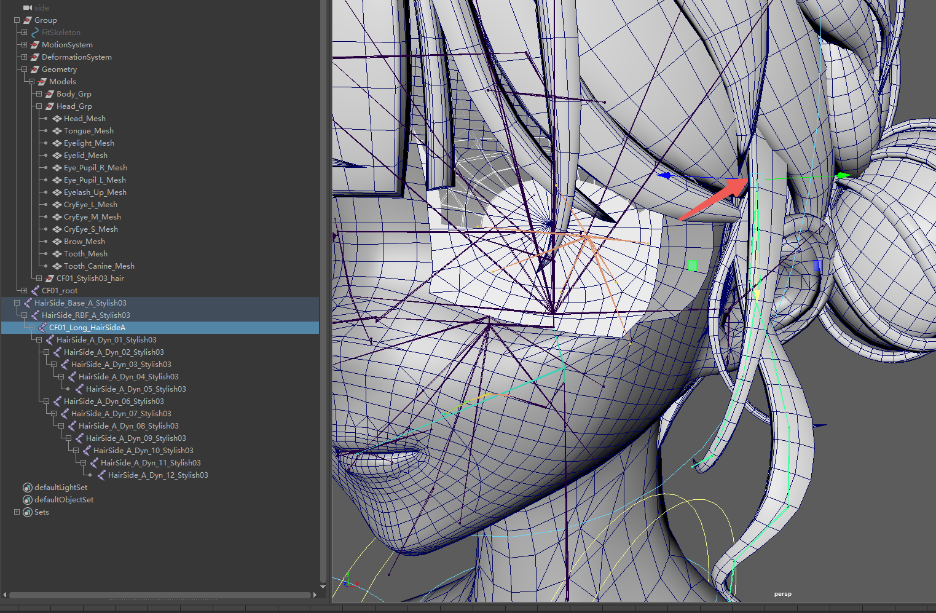
鞋子需要添加末端骨骼，位置处于鞋底和鞋尖的垂直处，坐标为世界坐标
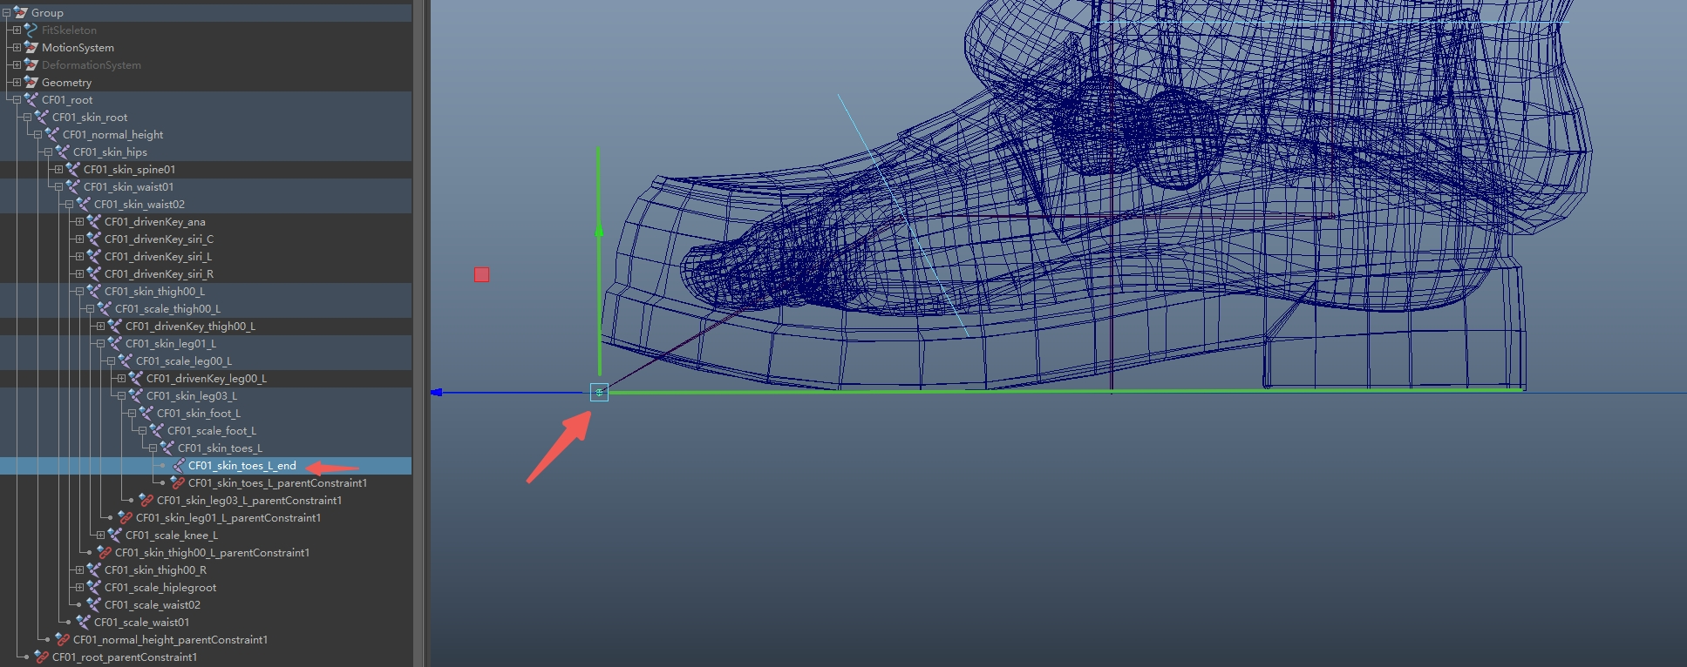
检查工具：

6. 绑定文件检测工具

6.1 工具
工具 | 2025-5-4.21  [V_Tools.7z] | 工具一定要经常更新，确保是最新工具
路径 | VirtualLiveEditor/ArtRaw/Trunk/V_Tools/V_mayaTools

6.2 运行绑定检查工具
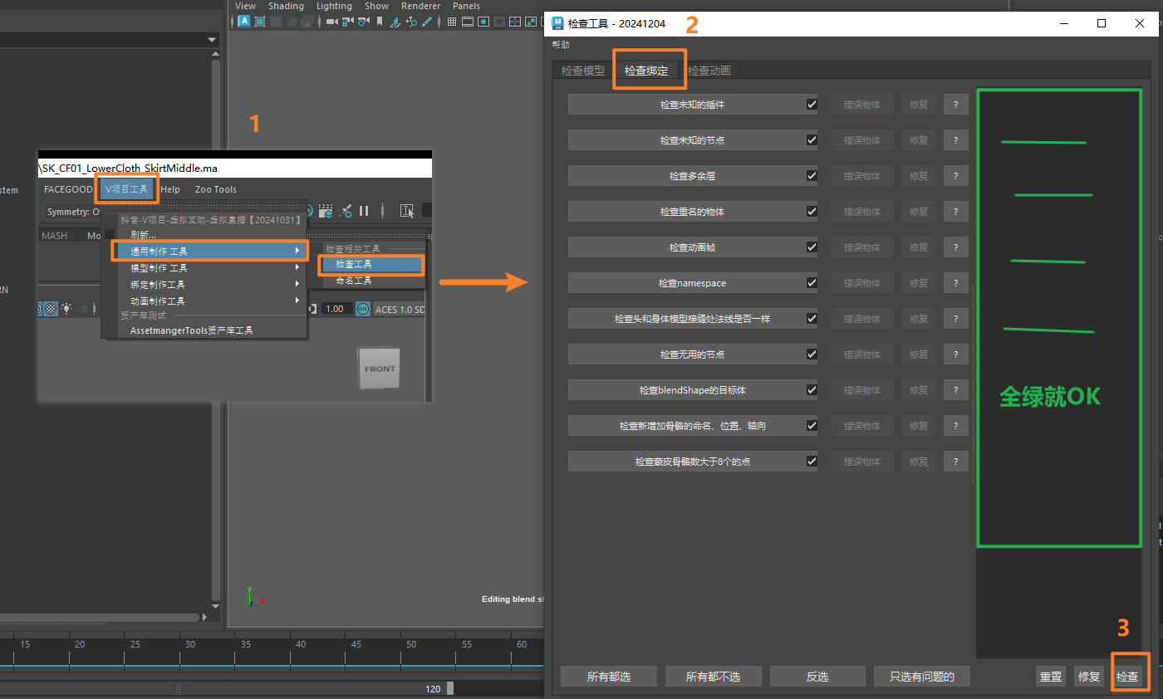
- 绿色结果为相关检查【通过】
- 红色结果为相关检查【不通过】
- 如发现爆红提示，绑定制作人员需要自主判断报错原因，可以点击【修复】按钮来尝试自动修复问题，如无法自动修复又无法自己排除问题，可找绑定环节接口人沟通。

7. 导出

7.1 工具
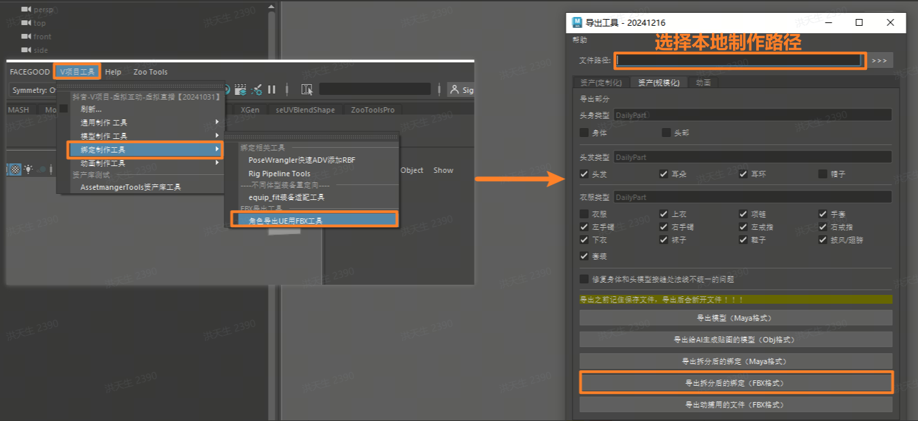

7.2 拆分部件的文件命名规范：
部件 | 字段标注 | 套装/类型名字 | 文件名示例（二次元女）
头部 | Head | DailyPart-默认脸 | SK_CF01_Head_DailyPart.fbx
身体 | Body | DailyPart-默认身体 | SK_CF01_Body_DailyPart.fbx
头发 | Hair | DailyPart-日常款  Neon-电子版  Hair1 - 发型1... | SK_CF01_Hair_DailyPart.fbx  SK_CF01_Hair_Neon.fbx  SK_CF01_Hair_Hair1.fbx
连衣裙 | Suit | DailyPart-日常款 | SK_CF01_Suit_DailyPart.fbx
上身衣服 | UpperCloth | DailyPart-日常款  Jacket/Vest/Skirt/Dress | SK_CF01_UpperCloth_DailyPart.fbx  SK_CF01_UpperCloth_服装名字.fbx
下身衣服 | LowerCloth | DailyPart-日常款  Trouser/... | SK_CF01_LowerCloth_DailyPart.fbx  SK_CF01_LowerCloth_服装名字.fbx
袜子 | Socks | DailyPart-日常款  Neon-电子版 | SK_CF01_Socks_DailyPart.fbx  SK_CF01_Socks_袜子名字.fbx
手套 | Gloves | DailyPart-日常款 | SK_CF01_Gloves_DailyPart.fbx
鞋子 | Shoes | DailyPart-日常款  Neon-电子版 | SK_CF01_Shoes_DailyPart.fbx  SK_CF01_Shoes_鞋名字.fbx
尾巴 | Tail | DailyPart-日常款 | SK_CF01_Tail_DailyPart.fbx
帽子 | Hat | DailyPart-日常款 | SK_CF01_Hat_DailyPart.fbx
兽耳 | Ear | DailyPart-日常款 | SK_CF01_Ear_DailyPart.fbx
耳环 | Earring | DailyPart-日常款 | SK_CF01_Earring_DailyPart.fbx
眼镜 | Glasses | DailyPart-日常款 | SK_CF01_Glasses_DailyPart.fbx
项链 | Necklace | DailyPart-日常款 | SK_CF01_Necklace_DailyPart.fbx
手镯/手链（左手） | BraceletLeft | DailyPart-日常款 | SK_CF01_BraceletLeft_DailyPart.fbx
手镯/手链（右手） | BraceletRight | DailyPart-日常款 | SK_CF01_BraceletRight_DailyPart.fbx
手表（左手） | WatchLeft | DailyPart-日常款 | SK_CF01_WatchLeft_DailyPart.fbx
手表（右手） | WatchRight | DailyPart-日常款 | SK_CF01_WatchRight_DailyPart.fbx
戒指（左手） | RingLeft | DailyPart-日常款 | SK_CF01_RingLeft_DailyPart.fbx
戒指（右手） | RingRight | DailyPart-日常款 | SK_CF01_RingRight_DailyPart.fbx
腰带 | Belt | DailyPart-日常款 | SK_CF01_Belt_DailyPart.fbx

8. 上传
通过SVN上传
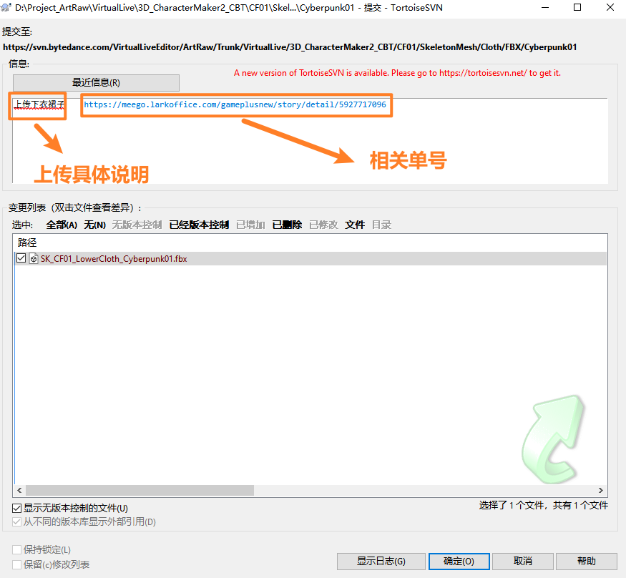 |  |  |  | 美术总单号：  [关联单号.txt]

